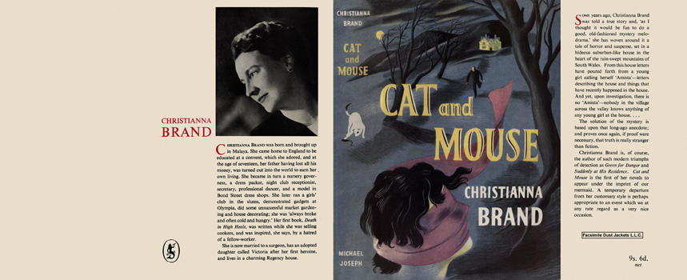

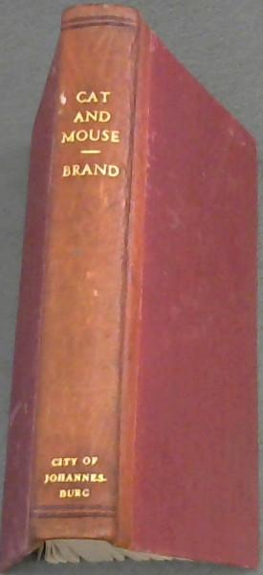

Brand, Christianna

Cat and mouse
Michael Joseph (UK) (1950) first printing.

Суперобложка и внешний вид первого издания книги

